Europos Komisijos duomenimis, analizuojamu laikotarpiu ES šalyse buvo paskersta 65,405 mln. kiaulių – 1,3 proc. mažiau, palyginti su 2018 m. I ketvirčiu. Labiausiai kiaulių skerdimų skaičius išaugo Lietuvoje (13,5 proc.), Bulgarijoje (7,1 proc.) ir Estijoje (6,8 proc.), o sumažėjo – Rumunijoje (10,2 proc.), Maltoje (4,6 proc.), Lenkijoje (4,5 proc.). 2019 m. I ketvirtį daugiausia kiaulių buvo paskersta Ispanijoje (14,208 mln. vnt.) – 4,1 proc. daugiau, palyginti su praėjusių metų tuo pačiu laikotarpiu, o kitose daugiausia kiaulienos gaminančiose šalyse kiaulių skerdimų skaičius mažėjo, pavyzdžiui, Vokietijoje – 4,2 proc. (iki 13,927 mln. vnt.), Prancūzijoje – 1,2 proc. (iki 5,928 mln. vnt.), Lenkijoje – 4,5 proc. (iki 5,648 mln. vnt.), Danijoje – 2,3 proc. (iki 4,412 mln. vnt.).

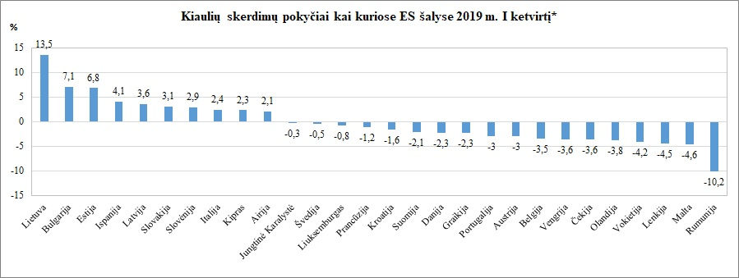

Šaltinis: EK  
Parengė J. Žukauskaitė, tel. (8 37) 39 78 06